УО «Белорусский государственный университет информатики и радиоэлектроники»
Кафедра ПОИТ

Отчет по лабораторной работе №2
по предмету «Разработка и анализ
требований к программному обеспечению»
Вариант 3

Выполнил:
Наривончик А.М.
Гр. 351004
Проверила:
Данилова Г. В.

09.09.2025

Минск 2025
Требования к разрабатываемому приложению

- Приложение «File Searcher» (далее FS) предназначено для автоматического поиска файлов по заданному (завершенность – отсутствуют ссылки на соответствующие нефункциональные требования) шаблону.

- Приложение должно быть написано на Delphi 7 и работать под Win XP и Win 7(атомарность - в одном требовании, фактически, содержится несколько независимых).

- Для поиска указывается начальный каталог или набор каталогов. FS автоматически сканирует каталоги на неограниченную глубину вложенности и отображает все найденные файлы (недвусмысленность - использование терминов или фраз, допускающих субъективное толкование) в правой панели (см. скриншот 1).

- Для поиска доступно три типа файлов (выбор производит (недвусмысленность - использование терминов или фраз, допускающих субъективное толкование) вручную (недвусмысленность)или с помощью комбо-бокса «Что искать»):
  - Аудиофайлы (mp3, ogg, wav, mid).
  - Видеофайлы (avi, mpg, mpeg).
  - Офисные файлы (doc, docx, xls, xlsx).

- По всем найденным файлам отображается:
  - Имя.
  - Полный путь.
  - Размер.
  - Дата-время создания файла.
  - Скриншот с первым кадром.

- Производительность.
  - FS должно искать не менее 500 файлов в секунду при условии, что скорость чтения/записи на диск превышает 50 Мб в секунду.
  - В случае, если общее время операции превышает 1 час, приложение не должно начинать работу(непротиворечивость - противоречия внутри одного требования – приложение не может вычислить время операции без запуска).

- Поддержка языков.
  - Приложение должно поддерживать русский и английский языки по умолчанию.
  - Должна быть возможность добавлять новые языки.

- Логирование.
  - FRS должно вести лог своей работы(завершенность - отсутствуют составляющие требования).
  - Если размер лога превышает 1 Мб, ведение лога прекращается.
  - Текущий анализируемый каталог должен отображаться в панели «Сейчас проверяется» внизу экрана.

- Поддержка файловых систем:
  - Должны поддерживаться все файловые системы Windows и UNIX(завершенность - требуется четкий список файловых систем).
  - В случае обнаружения неподдерживаемой FS, FS должно аварийно завершать работу.

- Должна быть поддержка сети(недвусмысленность – использование терминов или фраз, допускающих субъективное толкование).

Скриншот 1.

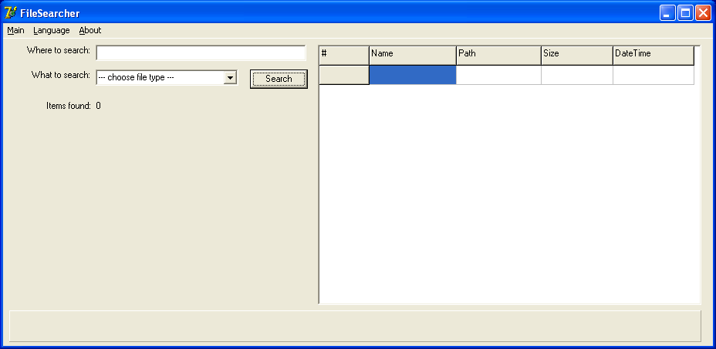

Вопросы к заказчику:

Каким образом задается шаблон при задании параметров поиска? – шаблон поиска задается маской ввода, в которой указывается имя файла или его часть, а также расширение искомых файлов через точку.

Каким образом формируется список найденных файлов? – File Searcher должен выдавать файлы, удовлетворяющие шаблону, введенному в строку поиска пользователем при совпадении части имени и расширения.

Кто конкретно осуществляет выбор типа файла? – выбор типа файла осуществляет пользователь.

Какой способ, кроме выбора типа файлов в комбо-боксе, подразумевается под выбором вручную? – поиск файлов с заданием маски, в которой указывается имя файла целиком, часть имени файла, расширение.

Какие данные должны логироваться приложением? В каком формате должны логироваться данные? – данные должны логироваться в текстовый файл. Каждая запись должна записываться в формате: YYYY-MM-DD HH:MM:SS [TYPE] message. Типом сообщения может являться INFO (для информационных сообщений), WARN (для предупреждений о возможных ошибках), ERROR (при возникновении ошибок).

Какие конретно файловые системы должны поддерживаться данным приложением? – Должны поддерживаться файловые системы NTFS, FAT32, exFAT.

Какие действия приложение должно осуществлять по сети? – Поиск файлов в удаленной файловой системе, взаимодействуя по протоколу FTP.

